المحاضرة الأولى

عناصر المحاضرة

1- التعرف مفهوم شبكات الحاسوب واشهر انواعها .
2- التعرف على مفهوم شبكة الانترنت .
3- التتبع التاريخي لظهور الانترنت وتطوره عبر الزمن .
4- التعرف على مختلف الطرق التي يمكن استخدامها للاتصال بالانترنت.

- مقدمــــــــــــة :

- تعد شبكة الانترنت من اكثر التعابير شيوعا في عصرنا الحالي فلا تجد مكاناً يخلو منه (الجامعات ، المدارس ، المستشفيات ، الدوائر الحكومية ، المقاهي ) بحيث أصبحت شبكة الانترنت تعد بمثابة العالم الافتراضي (Virtual World ) الذي لا حدود له بحيث يمكنك ان تجد في في هذا العالم كل ما تحتاج اليه من ابحاث وبرامج ومعلومات وخدمات.....الخ .

- وفي عصرنا الحالي (عصر المعرفة) أصبحت تطبيقات شبكة الانترنت جزءاً لايمكن الاستغناء عنها في شتى المجالات الانسانية والتطبيقات اليومية لجميع افراد المجتمع بشكل عام ولطلبة الجامعات بشكل خاص .

- اصبح طالب الجامعة يعتمد على الانترنت بشكل كبير جداً في البحث عن المعلومات وإعداد البحوث ونشرها ومراسلة الجامعات والطلبة عبر العالم والعديد من الخدمات ، لذلك فإنه يتعين على كل طالب جامعة امتلاك المعرفة الكافية بكيفية التعامل مع الانترنت بشكل يتصف بالكفاءة والفاعلية .

- التعرف على شبكات الحاسوب وانواعها .

- كما سوف نتعرف لاحقاً فأن شبكة الانترنت تتكون من مجموعة من شبكات الحاسوب المرتبطة مع بعضها بعضاً ، عليه فمن الواجب علينا ان نتعرف اولاً على المقصود بشبكة الحاسوب وماهي انواعها ؟

- تعريف شبكة الحاسوب Computer Network
هي نظام لربط جهازين أو أكثر باستخدام إحدى تقنيات نظم الاتصالات من أجل تبادل المعلومات والموارد والبيانات فيما بينها ، وكذلك تسمح بالتواصل المباشر بين المستخدمين.
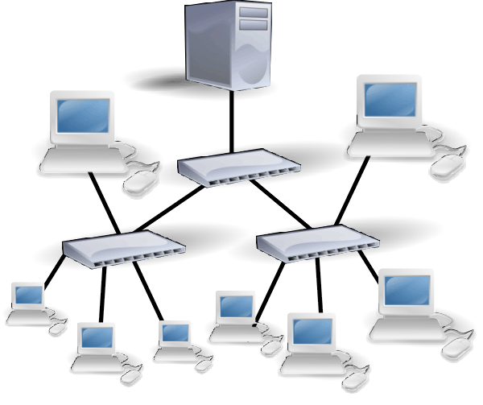

- التعرف على شبكات الحاسوب وانواعها .

- انواع شبكات الحاسوب Type of Computer Network
تصنف شبكات الحاسوب حسب المنطقة الجغرافية التي تقوم بتغطيتها الى :

1- الشبكة المحلية LAN ( Local Area Network):
وهي مجموعة من الحواسيب المرتبطة مع بعضها البعض عن طريق خطوط اتصال بحيث تغطي منطقة محدودة مثل مكتب أو مبنى أو مجموعة مباني متقاربه .

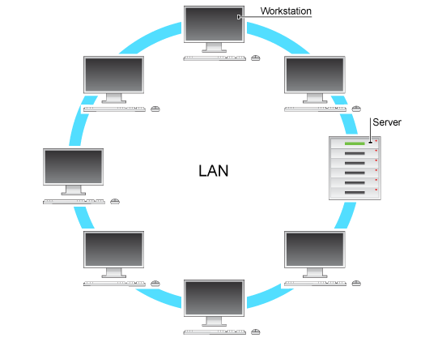

- التعرف على شبكات الحاسوب وانواعها .

- الشبكة الموسعة WAN ( Wide Area Network):
وهي عبارة عن مجموعة من الحواسيب المرتبطة مع بعضها البعض ( مجموعة من الشبكات المحلية ) والمنتشره في مناطق جغرافية واسعة كالمدن والدول وحتى القارات . حيث ترتبط هذه الحواسيب عن طريق خطوط الهاتف والاقمار الصناعية.

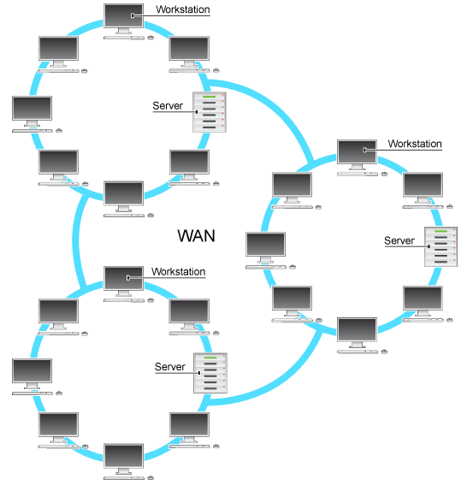

- التعريف بشبكة الانترنت

الانترنت (Internet):

اشتقت كلمة Internet من عبارة (International Network) بمعنى الشبكة العالمية ، وهناك عدة تعريفات لشبكة الانترنت وكلها تدل على نفس المعنى ومنها .
- الانترنت هي شبكة ضخمة من اجهزة الحاسب المرتبطة ببعضها البعض والمنتشرة حول العالم .
- الانترنت هي خط المعلومات السريع Information Highway
- الانترنت هي شبكة الشبكات Net of Net



- لمحة تاريخية لظهور الانترنت .

- لقد بدأت الفكرة الاساسية لإنشاء الانترنت أصلا كفكرة حكومية عسكرية ، ومنذ نهاية الستينيات الميلادية (1969م) ونتيجة للحرب الباردة تزايد القلق والخوف لدى وزارة الدفاع الامريكية بعد الحرب العالمية الثانية من حدوث هجوم نووي عليها كفعل انتقامي لما فعلته في الحرب ، ونتيجة لذلك قام مجموعة من الخبراء الامريكان بالبحث عن وسيلة لتبادل المعلومات والأوامر العسكرية بحيث تكون في مأمن عن عملاء الاتحاد السوفيتي واعداء امريكا حينذاك .
- وبعد ذلك امتدت شبكة الانترنت إلى قطاعات عديدة كالتعليم والأبحاث ثم التجارة حتى أصبحت في متناول الأفراد وتحولت من شبكة معقدة يلزمها معرفة عميقة بعلم الشبكات كي يمكن استخدامها إلى شبكة غاية في السهولة وكأنها برنامج تطبيقي بسيط يستخدمه كل من يملك جهاز كومبيوتر و مشترك بالانترنت

- لمحة تاريخية لظهور الانترنت .

- تواريخ مهمة في عالم الانترنت

- في عام 1969 انشأت وزارة الدفاع الامريكية ووكالة مشاريع الابحاث المتقدمة شبكة (ARPAnet) حيث كان الهدف منها هو ربط المواقع الحكومية والعسكرية مع بعضها البعض وذلك لتبادل المعلومات .

- في عام 1972 تم الاعلان بشكل رسمي عن شبكة (ARPAnet) في مؤتمر في العاصمة الامريكية واشنطن

- في عام 1973 تم اول ربط دولي مع شبكة (ARPAnet) حيث تم اضافة النرويج وانجلترا لتصبح شبكة (ARPAnet) شبكة للعالم .

- في عام 1974 تم نشر تفاصيل برتوكول التحكم بالنقل (TCP/IP) وهو الذي اصبح البرتوكول الرسمي لشبكة الانترنت

- لمحة تاريخية لظهور الانترنت .

- تواريخ مهمة في عالم الانترنت
- في عام 1977 اصبحت الشركات المتخصصة في علوم الحاسب بإنشاء مواقع لها على شبكة (ARPAnet).

- في عام 1983 تم انشاء شبكة جديدة سميت (MILnet) وذلك بسبب الازدحام الذي بدات شبكة (ARPAnet) تعاني منه والذي فاق قدرتها وخاصة ان العالم اصبح يرتبط بها بشكل كبير وسريع ، حيث تم تخصيص شبكة (MILnet) للاعمال العسكرية وشبكة (ARPAnet) للاعمال غير العسكرية .

- في عام 1984 اخذت مؤسسة العلوم العالمية NSF على عاتقها مسؤولية شبكة (ARPAnet) حيث قامت المؤسسة بتقديم نظام اعطاء أسماء لاجهزة الكمبيوتر الموصولة بالشبكة والمسمى (DNS).

- في عام 1986 انشاء مؤسسة العلوم العالمية NSF شبكتها الأسرع (NSFnet) وقد عملت هذه الشبكة بشكل جيد ، وفي نفس العام ظهر برتوكول نقل الاخبار الشبكية (NNTP) جاعلاً اندية النقاش التفاعلي امراً ممكناً .

- لمحة تاريخية لظهور الانترنت .

- تواريخ مهمة في عالم الانترنت
في عام 1990 اغلقت شبكة (ARPAnet) وذلك لكثرة العيوب فيها مع بقاء شبكة (NSFnet) جزاءاً مركزياً للانترنت.
- في عام 1991 ولغاية عام 1995 سارعت الشركات المتخصصة في علوم الحاسب الى ابتكار برمجيات ومعدات جديدة تدعم العمل بشبكة الانترنت ، وقد بلغ عدد الاجهزة الخادمة المتصلة بالانترنت في تلك الفترة الى ستة ملايين جهاز وخمسون الف شبكة في جميع انحاء العالم .

- في عام 1995 ولغاية يومنا هذا سارعت الدول بإنشاء شبكات لديها ومن ثم ربطها بشبكة الانترنت ، حيث افادت اخر احصائية لعدد مستخدمي الانترنت في جميع انحاء العالم ما يقارب (1,966,514,816) وذلك حسب موقع النسب الاحصائية لمستخدمي الانترنت والسكان (http://www.internetworldstats.com/stats.htm)

- طرق الاتصال بالانترنت (المزايا والعيوب) .

الطريقة الاولى :- الاتصال الهاتفي Dial Up Connection

تطلب هذه الطريقة توفر كرت فاكس مودم (Fax Modem) مثبت على جهاز الحاسوب وهو كرت يستخدم في ارسال واستقبال البيانات عبر خطوط الهاتف بحيث يقوم المودم بتحويل الاشارات الرقمية الى اشارات تناظرية ، بالاضافة الى ذلك فإنة يقوم بإرسال الصور والوثائق عن طريق خطوط الهاتف الى اماكن مختلفة
- شراء بطاقة اتصال بالانترنت من احدى شركات تزويد خدمة الانترنت (ISP).

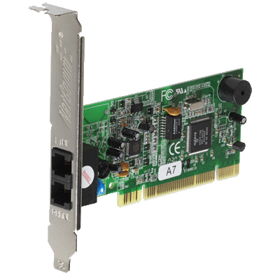
- مزايا هذه الطريقة :

- السهولة في عملية الاتصال بالانترنت . 2. الكلفة القليلة .

- عيوب هذه الطريقة :

1. السرعة بطيئة جدا تصل الى Kpps56 2. انشغال خط الهاتف باستمرار اثناء الاتصال بالانترنت

الطريقة الثانية : الخطوط المستأجرة (Leased Line) :

تم استحداث هذه الطريقة لحل بعض المشاكل التي كانت في طريقة ا الاتصال الهاتفي حيث تؤمن الخطوط المستأجرة اتصالا دائما بين الاجهزة وذلك لنقل كميات كبيرة من البيانات . وقد تم تخصيص هذه الخطوط للمستخدمين المستأجرين فقط ، في المقابل يدفع المستخدم اجراً ثابتاً مهما كان مقدار استعماله كبيرا او صغيرا .

- مزايا هذه الطريقة :

- السهولة في عملية الاتصال بالانترنت . 2. السرعة اعلى نوعا ما 3. عدم انشغال خط الهاتف

- عيوب هذه الطريقة :

1. في العادة يكون اداء هذه الطريقة ضعيفا نوعا ما وخاصة كلما ابتعدت جغرافيا عن موقع مزود الخدمة (ISP)

الطريقة الثالثة : الشبكة الرقمية للخدمات المتكاملة (ISDN):

تستخدم هذه الطريقة نظام لنقل الاشارات الرقمية بدلاً من الاشارات التناظرية ، ولا داعي لوجود جهاز المودم لتحويل البيانات من الصيغة الرقمية الى الصيغة التناظرية وبالعكس . وقد وصفت هذه التقنية بالمتكاملة لأنها تؤمن نقل كل انواع البيانات من نص وصوت وصورة وفيديو .

- مزايا هذه الطريقة :
- وصلت سرعة خط الانترنت وفق هذه الطريقة الى 128Kpps.

- عيوب هذه الطريقة :
1. كلفة الاشتراك بخدمة الانترنت عالية نوعا ما .

الطريقة الرابعة : خط المشترك الرقمي غير المتماثل (ADSL).

تعد هذه الطريقة من اكثر الطرق شيوعاً للاتصال بشبكة الانترنت بسرعة عالية وثبات على مدار 24 ساعة عبر خطوط الهاتف العادية دون شغله ارسالاً واستقبالاً . وقد وصفت هذه الخطوط بغير المتماثلة (Asymmetric) لان سرعة الاستقبال او التحميل أعلى بكثير من سرعة الارسال حيث يمكن ان تصل سرعة التحميل الى 24 ميجابت بالثانية .

- مزايا هذه الطريقة :
- سرعة عالية جدا 2. ثبات الاتصال على مدار الساعة 3 . كلفة الاشتراك بخدمة الانترنت قليلة بالمقارنة بسرعتها
- عيوب هذه الطريقة :
1. يجب أن تكون قريب من المقسم الرئيسي بحيث لا يكون ابعد من 1 كيلو متر.

الطريقة الخامسة : الاقمار الصناعية Satellites Connection .
تعتبر هذه الطريقة من احدث طرق الاتصال بشبكة الانترنت ، وهي تعتمد على توافر طبق لاستقبال الاشارات من القمر الصناعي ، اضافة الى وجود كارت Satellite مثبت بجهاز الكمبيوتر ، وتستخدم هذه الطريقة بكثرة في المناطق التي يصعب توصيل خطوط ADSL اليها ، مثل مواقع العمل الخاصة بشركات البترول في الصحراء والمناطق الجبيلة البعيدة عن المدن .
- مزايا هذه الطريقة :
- سرعة عالية جدا 2. تغطية مساحات جغرافية كبيرة
- عيوب هذه الطريقة :
1. اسعار الاشتراك بخدمة الانترنت وفق هذه الطريقة تكون مرتفعة بالمقارنة باسعار ADSL

